**4.2 APP设计**

# 患者移动端

## 1.注册、登录

已注册成功的用户可以通过手机号、密码登录。

新用户注册需要提供下列信息：

1. 真实姓名
2. 身份证号
3. 手机号
4. 家庭住址
5. 过敏史
6. 密码
7. 再次确认密码

用户输入身份证号后传到后台验证身份证号的格式是否正确，并查找数据库该身份证号是否已经注册过，验证通过后根据身份证号判断其性别、年龄，并将其账号信息保存到User表中，个人其他信息保存到Patient表。

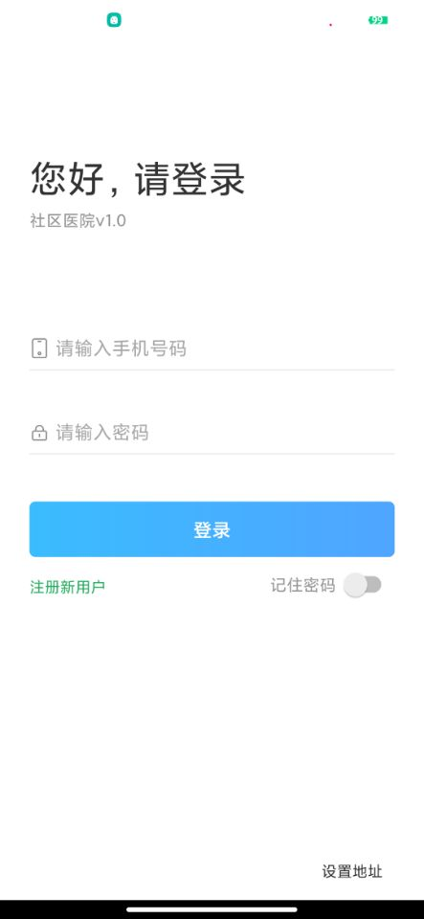

图1.1： 登陆页面

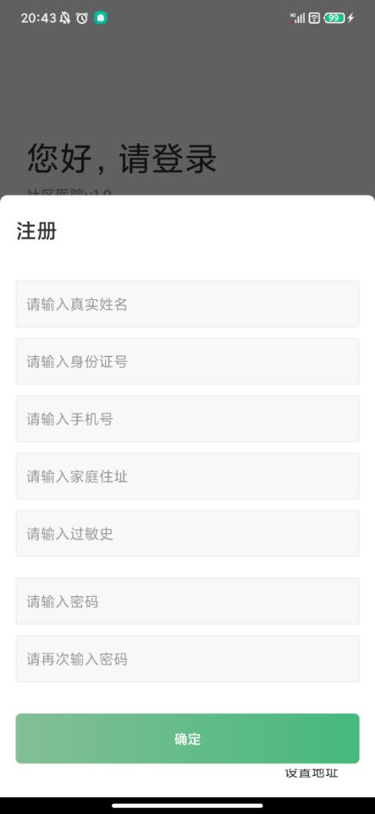

图1.2：新用户注册页面

## 2.首页模块设计与功能实现

（首页待实现： 特殊病人管理）

首页罗列出患者可选选项并配以插图，接下来将分析其详细设计。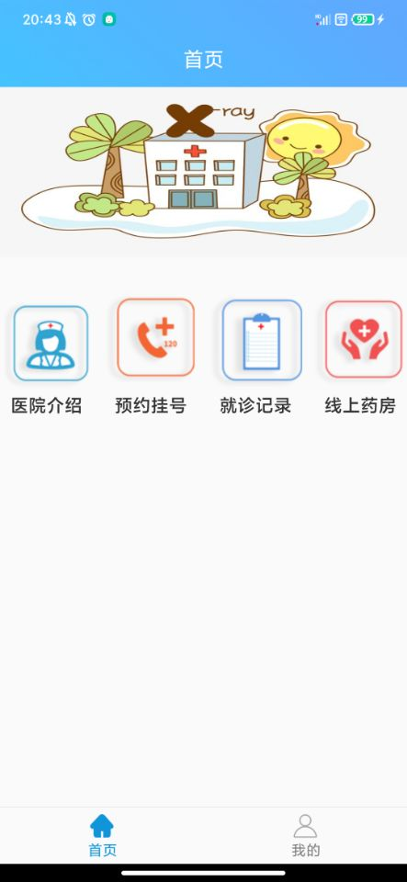

图1.3：首页功能全览

2.1医院介绍：

医院简介包含社区医院的详细介绍、线上药房的简单使用说明、预约挂号的流程说明以及医院发布的重要公告等信息。

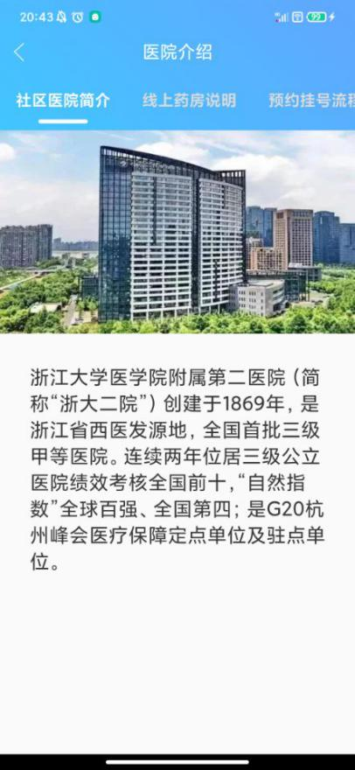

图2.1.1社区医院简介

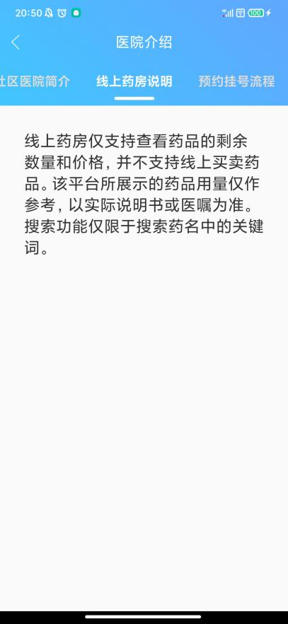

图2.1.2： 线上药房功能说明

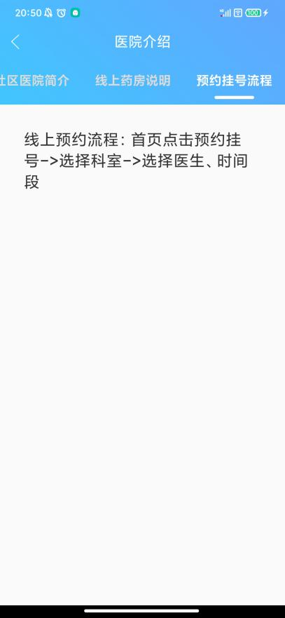

图2.1.3： 线上预约挂号流程

2.2 线上药房：查看医院中药品的价格和剩余数量，根据病症类型不同将其合理分类呈现给用户，并在药品详情页标注详细适应症状及过敏原信息，以便于部分患者（如轻微感冒）获取合理用药的建议，无论是在就近药店购买还是前往医院购药，都为患者提供了便利；小病不挂号，药到病可除，在就医高峰时段很大概率上减缓了医护人员的压力，提高了各方的效率。

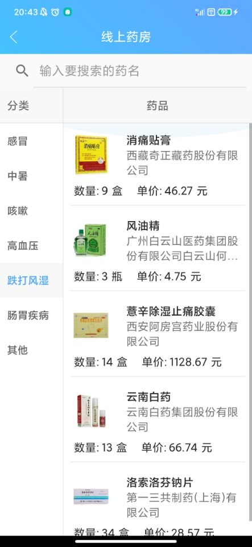

图2.2.1： 线上药房功能

2.3就诊记录（健康档案）：社区医院相较于常见的医院好处在于，它面向的是一个社区的居民，人数较少，故能够做到整理社区内居民的健康信息。相较之下普通的医院保管大量就医人员的健康档案是不太现实的。该管理系统可以帮助社区医院线上查看、收集、管理这些档案，方便医生了解病人的病情的长期发展情况，如老年人口常见的慢性病如高血压、糖尿病，可以通过社区医院为媒介，长期、定期动态监测，维持病情稳定。

2.4预约挂号功能

新冠疫情依旧弥漫全球的大背景下，我国仍时常出现局部、社区性疫情反弹的情况，该功能的实现有效降低了医院此类传染病高危场所因人员过于密集而可能引起的集群式感染的风险。人员可以分时、分批、有序地进入医院，既能满足当下防疫常态化要求，也很大程度上避免了医院中有些时段人满为患，有时却无人就诊的现象，更高效地分配了医疗资源，提高了医院的工作效率。患者在预约就诊模块中首先选择科室，后台根据前端的选择刷新相应科室的医生列表。患者继续选择医生，点击挂号后根据滑动列表选择就诊日期，要求预约至少提前一天，后台判断日期是否合法，最后选择就诊时间段（每个时间段为一时间），前端会显示该医生每个时间段所剩余的预约名额，如果名额等于0会提示预约人数已满，用户可以在我的预约中查看自己的预约情况。

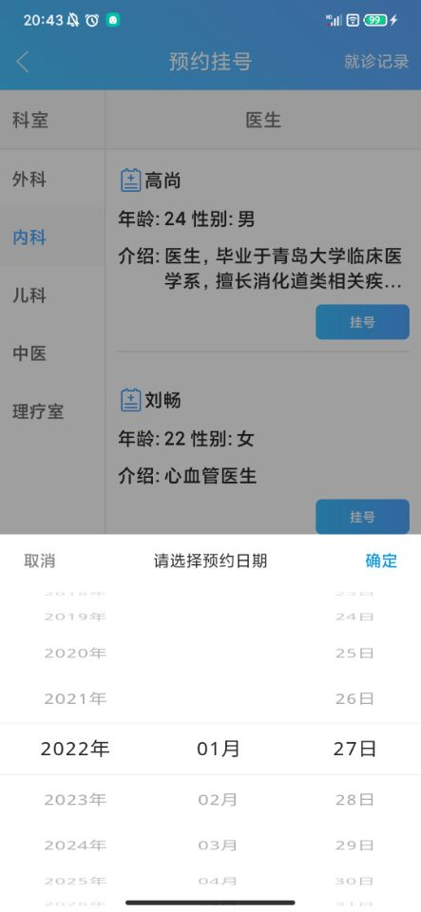

图4.1 预约挂号界面

2.5特殊类型病人管理（暂未实现）：

（1）大病特例（例如肿瘤、器官移植等等）（2）家庭病房（社区医院一般没有病房，居民申请家庭病房，社区医院可以去家中输液），这类病人的信息管理，方便追踪、定期检查

## 3. “我的”模块设计与功能实现

该模块下设三个主要功能，

1. 退出登录---用于切换其他账号
2. 修改密码
3. 调整字体大小---根据“+”“-”按钮调节整个应用的字体显示大小，充分考虑长辈的应用体验。

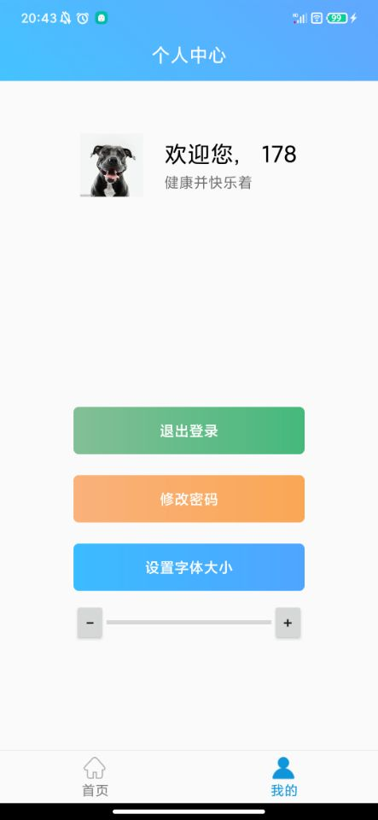

图3.1：“我的”页面一览

# 医生、护士、管理员网页端：

## 1.管理员界面：

可实现如下功能

1.用户管理：管理员具有新增、修改、删除医生、护士和患者的权限。

2.药品管理：管理员具有新增、修改、删除药品的权限。

3.信息统计：可以在该页面显示药品、特殊患者的统计图表。

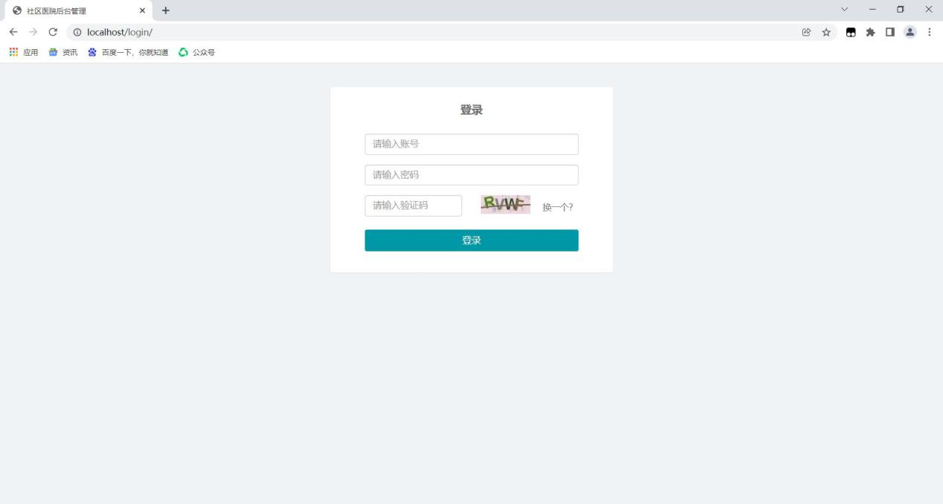

图1.1 后台登陆页面

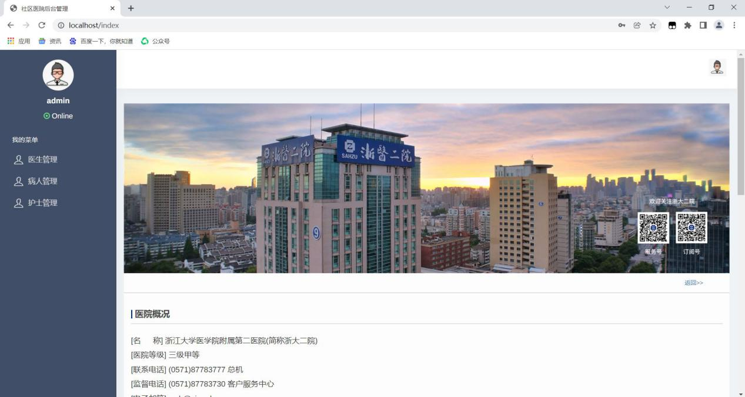

图1.2 管理员首页

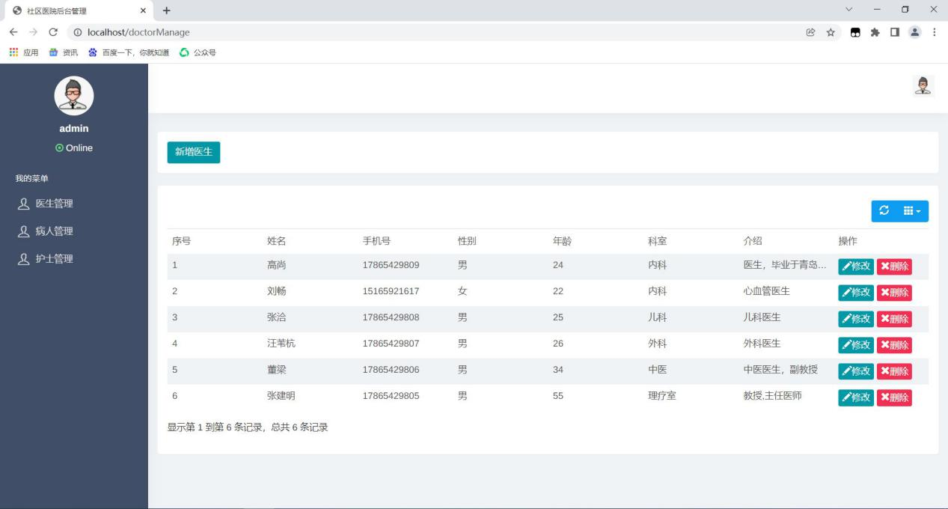

图1.3 医生管理

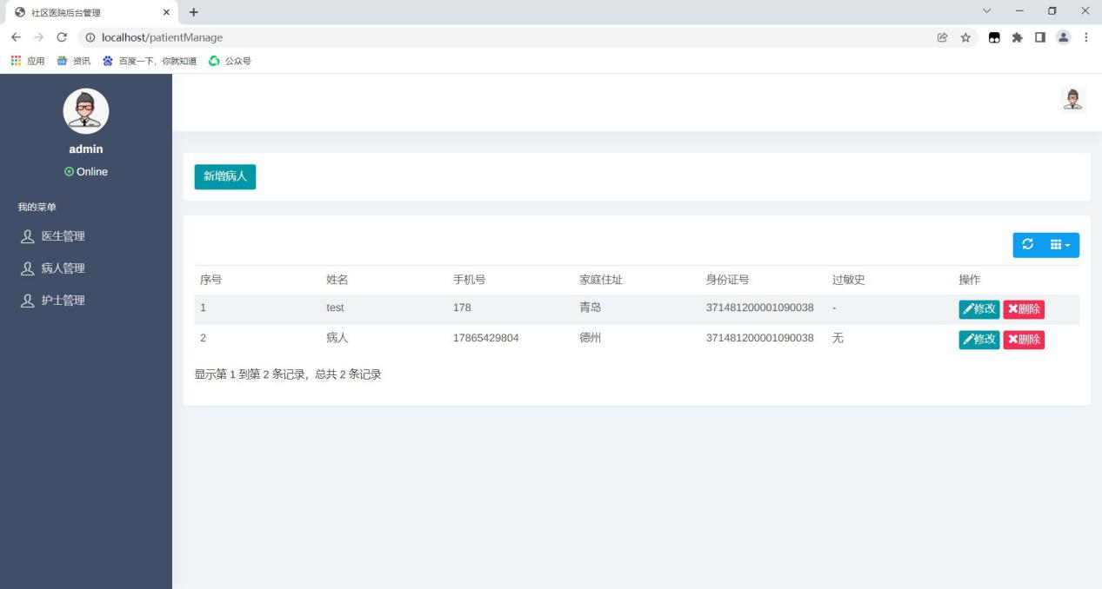

图1.4病人管理

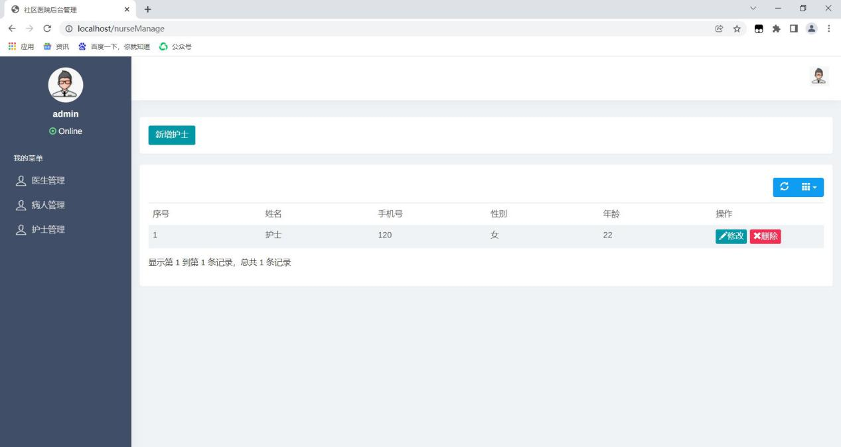

图1.5 护士管理

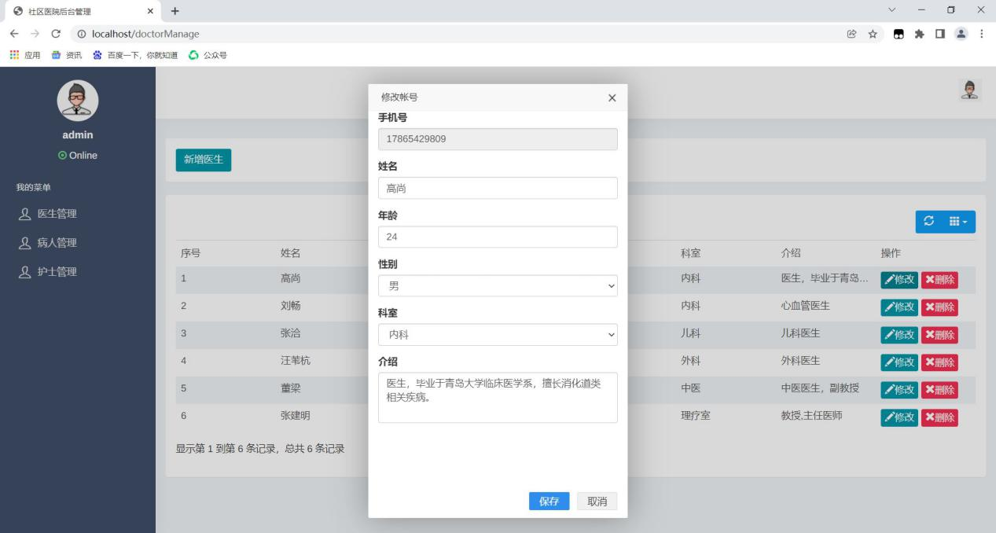

图1.6 修改用户信息

八、技术应用

1.项目中，患者所使用的APP前端使用Android Studio开发；医生、护士以及管理员所使用的网页前端使用Html、css、javascript等技术进行界面设计和功能实现，另外还使用了layer、bootstrap等流行框架。

2.后台框架使用JFinal4.8、Maven3.6.3，使用当下最流行的集成开发环境Intellij Idea进行开发，软件开发工具版本为JDK1.8.

3.数据库的设计与实现基于Mysql5.7.34，并保存在阿里云服务器，依托其提供的稳定的服务，保障了医患信息的安全性，避免了隐私泄露的风险。